αγγελοσ Παρθένησ (απόφ. ’53)

«ΟΡΘΡΟΣ» - Ποιήματα 1950-1960

εκδόσεις «ΙΩΛΚΟΣ», 2006

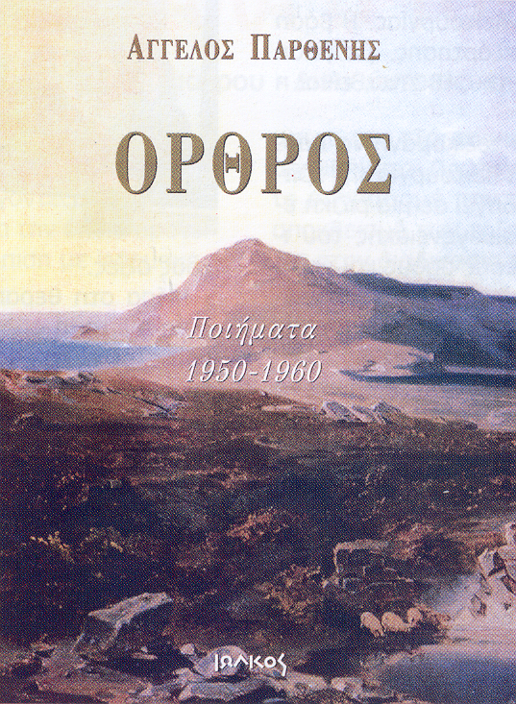
Πρωτοσυνάντησα τον Άγγελο Παρθένη (απόφ. ’53) σαν μεταφραστή της «Δικαιοσύνης» του F. Durrenmatt (Εκδόσεις Ροές – 1988). Μετά από πολλά χρόνια συναντώ και πάλι τον Άγγελο Παρθένη όταν επιμελείται την έκδοση της εξαιρετικής συλλογής της ποιητικής δουλειάς του συναπόφοιτου Τάσου Ζερβού, που έφυγε τόσο νωρίς από κοντά μας (εκδόσεις «Το Ροδακιό» το 2003). Ο Άγγελος Παρθένης απόφοιτος του ’53, με σπουδές στη Φιλοσοφική της Αθήνας και στη συνέχεια για πολλά χρόνια στα Πανεπιστήμια της Βόννης και της Κολωνίας, έχει να παρουσιάσει ένα εξαιρετικά μεγάλο και ιδιαίτερα αξιόλογο μεταφραστικό έργο αλλά και συνεχή ποιητική δουλειά.
Ανήκει στη δεύτερη μεταπολεμική γενιά και η ποίηση παραμένει το κύριο λειτούργημά του μιας και ασχολείται ήδη από το 1950. Έχει γράψει απευθείας στα αγγλικά, στα γερμανικά και στα ισπανικά. Ποιήματά του έχουν δημοσιευθεί σε δεκάδες εφημερίδες και περιοδικά, ανθολογίες, εγκυκλοπαίδειες και βιβλία. Έχει μεταφράσει ιδιαίτερα ποιήματα γερμανών και γερμανόφωνους ποιητές και συστηματικά έχει μεταφράσει Ungaretti και Lorca.
Έχει κυκλοφορήσει ήδη δύο δικές του επιλογές από γερμανούς ποιητές και πολύ πρόσφατα από τις εκδόσεις Ιωλκός παρουσιάστηκε συγκεντρωμένη η ποίησή του, της δεκαετίας 50-60, με τον αποκαλυπτικό τίτλο «ΟΡΘΡΟΣ». Αξίζει να δημοσιεύσουμε εδώ δύο εξαιρετικά δείγματα της δουλειάς του που αναφέρονται στον Πειραιά, το ένα λέγεται «PORTO LEONE» και το άλλο «ΝΑΥΤΙΑ ΛΙΜΑΝΙΟΥ».
Έργα του εκτός από τον «ΟΡΘΡΟ» είναι η ποιητική συλλογή «ΣΤΑΛΑΧΤΙΤΕΣ ΤΗΣ ΣΙΩΠΗΣ» 1956, «ΤΑ ΣΗΜΑΝΤΡΑ ΤΟΥ ΑΙΓΑΙΟΥ» 1957, «LA NOCHE ES LA MÚSICA DE LOS DESESPERADOS» ποιήματα του 1960, «ΤΟ ΑΙΜΑ ΤΗΣ ΜΟΝΑΞΙΑΣ» ποιήματα του 1960, «ΣΑΤΙΡΙΚΑ ΨΙΧΙΑ» ποιήματα του 1960, «ΤΟ ΒΕΛΟΣ ΤΑΙΡΙΑΖΕΙ ΣΤΗ ΦΑΡΕΤΡΑ» πεζές σάτιρες Βόννη 1965, «ΤΑ ΣΗΜΑΝΤΡΑ ΤΟΥ ΑΙΓΑΙΟΥ» ποιήματα Β’ έκδοση Αθήνα 1966, «ΘΗΤΕΙΑ ΞΕΝΙΤΙΑΣ» πρώτο βιβλίο, ποιήματα, Πιτσιλός, Αθήνα 1986, «ΜΥΚΟΝΟΣ ΝΗΣΟΣ» ποιήματα, έκδοση Δήμου Μυκόνου 2000, βραβείο Λάμπρου Πορφύρα της Ακαδημίας Αθηνών, «MYKONOS ISLAND» 2002, «ΤΑΣΟΣ ΖΕΡΒΟΣ - ΜΙΑ ΖΩΗ ΕΝΑ ΕΡΓΟ», «Το Ροδακιό» 2004, «ΣΑΤΙΡΙΚΑ ΕΠΙΓΡΑΜΜΑΤΑ» Αθήνα 2005 και έχει μεταφράσει:
- Friedrich Durrenmatt, «Η υπόσχεση, Μυθιστόρημα, Ροές 1986, «Η Δικαιοσύνη» Μυθιστόρημα, Ροές 1988, «Η υποψία» Μυθιστόρημα, Ροές 1988, Theodor Fontane «Έφη Μπρίστ», Μυθιστόρημα, Εστία 1989, Franz Werfel «Οι σαράντα του Μουζά Νταγκ», Μυθιστόρημα τόμος Α΄, «Το επερχόμενο», τόμος Β΄ «Οι αγώνες των ανίσχυρων», τόμος Γ΄ Εστία 1990, 91, 97. Karl Kraus, «Ρήσεις και Αντιρρήσεις», Αφορισμοί, Opera 1992. Johann Wolfgang von Goethe, «Τα χρόνια μαθητείας του Βίλχελμ Μάιστερ», Μυθιστόρημα τόμοι Α΄ και Β΄, «Ίδρυμα Κώστα και Ελένης Ουράνη», 1995 (Α΄ βραβείο της Ελληνικής Εταιρείας Μεταφραστών Λογοτεχνίας», Friedrich Nietzsche, «Ποιήματα», Καστανιώτης 1997. Johann Wolfgang von Goethe, «Η Νύμφη της Κορίνθου και άλλα ποιήματα, Ιωλκός 2003.
Τ.Δ.

Δημοσιεύθηκε στο φύλλο 133 του Νοεμβρίου-Δεκεμβρίου 2006 της Εφημερίδας μας «Τα νέα των αποφοίτων της Ιωνιδείου», στη σελίδα 6.

PORTO LEONE

E il naufragar m’ e dolce in questo mare…
LEOPARDI

Ο κόσμος είναι μουσική όταν σφυρίζει ο άνεμος
Και τρέμουν στα νερά πράσινα φώτα
Και ιστία βασανισμένων καραβιών.
(Πικρή κι αντρίκια μουσική,
που σ’ εγκολπώθηκα
στη θάλασσα, στην άρμη, στην αθάλη,
χρόνια και χρόνια, ξαρμένος
στην προδοσία και στην ομορφία του μισεμού.)

Αν το μπορούσα,
θα ‘κλαιγα πάνω απ’ αυτά τα κύματα.
Εδώ η ψυχή μου ανδρώθηκε
παντιέρα ν’ αναμπαίζει τον σκυλοβοριά
και τις μεγάλες τρικυμιές της Ειμαρμένης.
Εδώ μου δόθηκε να κυβερνώ τη νιότη μου,
γιατί δεν ήταν όνειρο μέσα μου να σαλεύει
χωρίς φουγάρα και πανιά κι αστέρια θαλασσόβρεχτα.
Και τώρα, σ’ άξενους καιρούς
που οι χίμαιρες ναυάγησαν στη Νύχτα,
εδώ η καρδιά μου προσκυνά και παίρνει τον παλμό της
για τις καινούργιες θύελλες της Αλλαξοκαιριάς!

